北京抖音科技有限公司诉北京微梦创科网络技术有限公司、姜汝祥

网络侵权责任纠纷案之

**参考案例**

**案例一：北京互联网法院（2021）京0491民初27952民事判决书**

**主要观点：**“关于制造精神鸦片”“让中国未成年人弱智化”“打击报复”的言论系姜汝祥对微播视界公司产品的主观评价。鉴于微播视界公司作为已有一定知名度的公司，其知名度与公众的讨论相辅相成，认定侵犯知名企业名誉权应适用更高的审查标准。“制造精神鸦片”“让中国未成年人弱智化”“打击报复”虽存在措辞不当的情况，但不具有明显的侮辱或者诱诽谤的故意，未超过损害知名企业人格的必要限度，可以阻却其行为的违法性，应被界定为言论自由的范畴，微播视界公司对于该类社会评论和舆论监督理应负有一定的容忍义务。”

详见该判决书（因原告已提供，仅提供有关部分内容）。

**案例二：成都互联网法院 小米公司小米诉网络大V名誉侵权案**

http://sc.people.com.cn/n2/2021/0723/c379471-34833228.html

成都互联网法庭首案公开宣判

2021年07月23日07:21 | 来源：四川日报小字号

原标题：为啥驳回小米公司的诉讼请求？

审判长观点：

“在微博中，被告描述小米电视轻松点着的陈述方式，确系存在夸大成分，但未脱离基本事实，并未达到诽谤侮辱小米公司人格的程度。”该案审判长、成都铁路运输第一法院院长张艳秋说，故被告张某某发布的包含天极网对比与燃烧试验视频内容的博文未构成对小米公司名誉权的侵害。

　在审判中，法庭认为小米公司作为有一定知名度的公司，如果认定构成侵权，其名誉权应当使用更高的审查标准，知名企业对于该类社会责任和舆论监督也应有一定的容忍度。

https://www.chinanews.com/sh/2021/07-23/9526524.shtml

小米诉网络大V名誉侵权案一审败诉

2021年07月23日 10:24　来源：华西都市报

法院裁决：小米公司作为有一定知名度的公司，其知名度与公众的讨论相辅相成，认定是否构成侵害其名誉权应该使用更高的审查标准。当民事主体发表的言论涉及知名企业时，其言论属于不具有明显恶意的诽谤或者侮辱，且未超过损害知名企业人格的必要件，那么知名企业应该对社会的舆论和监督有一定的容忍度。

　　综上所述，张某某发布的涉案博文不构成对原告小米公司名誉权的侵权，小米公司要求张某某刊登致歉声明的请求，缺乏事实和法律依据，法院不予支持。

　　最终法院判决驳回原告小米科技有限责任公司的诉讼请求。

附：相关案例报道

案例三：黄钟、洪振快诉郭松民名誉权纠纷案

**要点：权利主体对于合理的损害具有容忍义务，损害是否合理，则应根据损害的原因、程度等因素综合考量。**

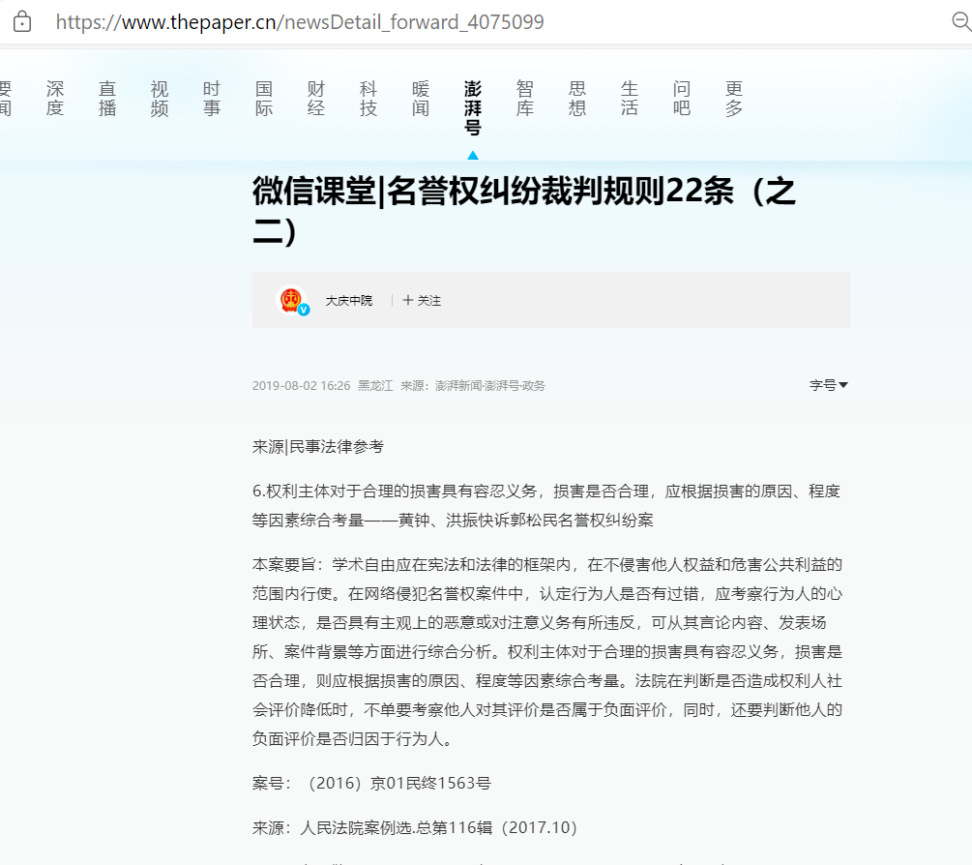

**http://yyfx.court.gov.cn/news/xq-598.htm**

**黄钟、洪振快诉郭松民名誉权纠纷案  
　 　——名誉侵权案件中对过错及容忍义务之认定及审理思路**

**裁判要旨**  
　　学术自由应在宪法和法律的框架内，在不侵害他人权益和危害公共利益的范围内行使。在网络侵犯名誉权案件中，认定行为人是否有过错，应考察行为人的心理状态，是否具有主观上的恶意或对注意义务有所违反，可从其言论内容、发表场所、案件背景等方面进行综合分析。权利主体对于合理的损害具有容忍义务，损害是否合理，则应根据损害的原因、程度等因素综合考量。**法院在判断是否造成权利人社会评价降低时，不单要考察他人对其评价是否属于负面评价，同时，还要判断他人的负面评价是否归因于行为人。**

## **参考案例四：克莉丝汀向网友索赔百万败诉 称企业有容忍义务**

**2013-05-04 13:44:04　来源: 东方早报**[**举报**](http://jubao.aq.163.com/)

原文链接 https://www.163.com/money/article/8U1LFGK9002526O3.html

昨日，沪上知名食品企业“[克莉丝汀](http://quotes.money.163.com/hkstock/01210.html)”状告女大学生名誉侵权，索赔百万元一案在徐汇区人民法院一审宣判，克莉丝汀所有诉请遭驳回，但法院也对女大学生涉案的不当行为予以批评及告诫。

**“克里斯汀用地沟油”**

原告克莉丝汀公司诉称，2012年4月26日中午，克莉丝汀发现网名为“新闻小兵曹文艺”的微博用户在其微博发布信息称：“金山一家奶油厂被卫生局查封，里面的奶油都是用地沟油和外国的工业油制成的!克里斯汀等沪上知名蛋糕品牌都是从这家厂进货!”该信息发布后被大量网民转发。

为此，克莉丝汀通过网络联系了该网络用户，其称系在[人人网](http://quotes.money.163.com/usstock/hq/RENN.html)上看到名为“木心”的用户发布了这条私语后予以转载。克莉丝汀又通过网络联系了“木心”，木心称是从其母亲处听说，并未核实真假。

事实上，克莉丝汀公司生产用奶油从未向金山的企业进货，金山所谓被查封的奶油厂与克莉丝汀也无任何合作关系。上述不实信息发布后，被数以万计的网民转发，导致质检、工商、食药监局等政府部门也到克莉丝汀工厂进行大检查，克莉丝汀控股公司在香港的股票价格下跌。

克莉丝汀认为，木心在未经证实的情况下，擅自在公共网站上发布严重失实的信息并被大量转发，给克莉丝汀的名誉及产品质量声誉造成极其恶劣的影响，为此索赔100万余元。

木心辩称，其在人人网上仅发布过两个涉案信息，且指称的是“克里斯汀”，并非指向克莉丝汀。木心发布信息前，金山区确有与其信息内容相关的传言，部分媒体也进行过报道，而木心在信息中也说明了是听其母亲所言，并未故意捏造事实。木心认为，自己在人人网上发布涉案信息，并非是针对克莉丝汀，也无意向社会传播，而仅是好友之间的私话，属善意的提醒。因此在本案中，木心的行为并无过错，且克莉丝汀没有证据证明其名誉受到了损害，要求驳回克莉丝汀的诉讼请求。

法院认为，木心虽否认其具体指称的是克莉丝汀，但提供的相应证据并不足以证明本市确实存在“克里斯汀”品牌的食品经营企业，且同为“沪上知名蛋糕品牌”，可以认定木心在涉案信息中所指向的即是本案原告克莉丝汀。

**知名企业有容忍义务**

同时，法院确认木心发布涉案信息前，金山地区确有油脂经营企业涉嫌违法采购、生产、销售有毒、有害及劣质食用油脂的情况，但却无直接证据证明克莉丝汀从上述企业进货，因此可以认定木心指称克莉丝汀存在食品安全问题属不实传言。但是**，克莉丝汀作为知名食品生产企业，在面对普通消费者质疑甚至是批评时，应负有一定的容忍义务。**

徐汇区法院认为，**木心发布涉及克莉丝汀的不实信息虽属不当，但影响有限，木心亦无侵权的恶意，且缺乏相应事实及证据认定克莉丝汀确因木心的行为而致名誉受到实质性损害，故克莉丝汀要求木心承担侵害名誉权之责任，难以支持。法院同时对于木心的涉案不当行为予以批评及告诫。据此，徐汇法院一审判决驳回了上海克莉丝汀食品有限公司的全部诉讼请求。**